Cake cœur aux fruits de Christophe Felder
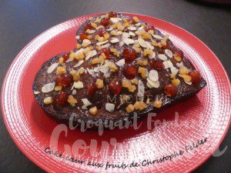 Pour 8 Croquants-Gourmands
- 140 g de beurre
- 75 g de raisins secs
- 160 g de farine
- 7 g de levure chimique
- 100 g de sucre
- 3 œufs
- 15 g de miel liquide
- le zeste râpé d'une orange
- le zeste râpé d'un citron
- 5 g de gingembre frais râpé
- 40 g d'écorces d'oranges confites en petits dés
- 60 g de cerises confites
- 30 ml de jus d'orange
- 30 ml de rhum brun
- 2 càs de confiture d'abricot sans morceau
- quelques fruits confits et amandes effilées pour le décor.
.
1 moule en forme de cœur beurré
Préchauffage du four à 220°C
.
Faire fondre le beurre sans le laisser trop chauffer.
Riner les raisins et les laisser gonfler pendant quelques minutes dans de l'eau bouillante.
Mélanger dans un saladier la farine, la levure et le sucre.
Faire un puits et y déposer le miel et les œufs. Mélanger au fouet.
Incorporer les zestes râpés ainsi que le gingembre, les fruits confits, le jus d'orange et les raisins bien égouttés.
Bien mélanger à la spatule.
Verser la pâte dans le moule jusqu'aux ¾.
Enfourner pour 5 minutes puis régler à 180°C et laisser pendant 40 minutes.
Quand le cake commence à gonfler l'entailler en forme de croix.
Vérifier la cuisson du gâteau, le démouler sur une grille puis l'arroser immédiatement avec le rhum.
Faire chauffer la confiture pour la liquéfier.
En badigeonner le dessus du gâteau au pinceau puis décorer de fruits et d'amandes effilées.

